Ondes et signaux | ÉCLAIRAGE AUTOMATIQUE DE RÉVERBÈRE

DESCRIPTIF DE SUJET DESTINE AU PROFESSEUR

Objectif pédagogique | Associer un capteur à un circuit électrique pour mesurer une grandeur physique et créer un dispositif d’éclairage automatique.
Notions et contenus | Seconde
Notions et contenus | - Signaux et capteurs  - Loi des nœuds. Loi des mailles  - Caractéristique tension-courant d’un dipôle  - Résistance et systèmes à comportement type ohmique  - Loi d’ohm  - Capteur électrique
Prérequis | Cycle 4 – L’énergie et ses conversions  - Réaliser des circuits simples et exploiter les lois de l’électricité.  - Utilisation d’un ampèremètre, d’un voltmètre.  - Schématisation d’un circuit.  - Dipôles en série, en dérivation.
Type d’activité | Activité expérimentale
Description succincte | Utilisation d’un microcontrôleur pour créer un dispositif automatique d’éclairage d’une allée extérieure conduisant à l’accueil d’un restaurant.  Expliciter quelques lignes du programme de commande du microcontrôleur en lien avec le TP précédent sur l’étude de la photorésistance.
Compétences travaillées | Analyser/Raisonner  Réaliser  Valider  Communiquer
Mise en œuvre | - Place dans la progression de la séquence et/ou de l’année :  Dernier TP de la séquence « signaux-capteurs » sur l’éclairage public.  - Cadre de mise en œuvre de l’activité :  Une séance d’1h30 de travaux pratiques.
Source(s) | http://www.accessibilite-batiment.fr/bhc-neufs/eclairage-des-parties-communes/arrete.html  https://www.carnetdumaker.net/articles/mesurer-la-luminosite-ambiante-avec-une-photoresistance-et-une-carte-arduino-genuino/  https://eskimon.fr/tuto-arduino-201-notre-premier-programme  http://www.manuel-esteban.com/arduino-capteur-de-luminosite/
Auteur(s) | Carine GRAULLIER et Claire FORLOT – Lycée Voltaire – Orléans

ACTIVITÉ

SUPPORT(S) D’ACTIVITÉ ET/OU CONTEXTE

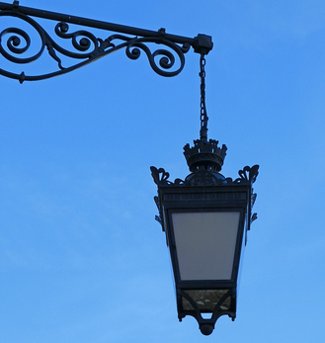
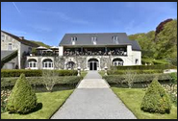
Doc. 1 : Eclairage automatique

On souhaite réaliser un dispositif automatique d’éclairage d’une allée extérieure conduisant à l’accueil d’un restaurant.

Doc. 2 : Quelques règles à respecter !
Il existe quelques règles à respecter concernant la qualité de l’éclairage.
Par exemple, d’après l’Arrêté du 24 Décembre 2015, « La qualité de l’éclairage, artificiel ou naturel, des circulations communes intérieures et extérieures doit être telle que l’ensemble du cheminement est traité sans créer de gêne visuelle ». Ainsi, pour répondre à ces exigences, applicables depuis le 1er avril 2016, « le dispositif d’éclairage artificiel doit répondre à certaines dispositions ». En voici un extrait :

Il permet d’assurer des valeurs d’éclairement moyen horizontal mesurées au sol le long du parcours usuel de circulation en tenant compte des zones de transition entre les tronçons d’un parcours, d’au moins :
- 20 lux pour le cheminement extérieur accessible, les escaliers extérieurs, les coursives, les locaux communs non couverts ainsi que les parcs de stationnement et leurs circulations piétonnes accessibles ;
- 100 lux pour les circulations intérieures horizontales ;
- 150 lux pour chaque escalier intérieur ;
- 100 lux à l’intérieur des locaux collectifs couverts.
En extérieur, lorsqu’une activation automatique du dispositif d’éclairage existe, ces valeurs d’éclairement sont assurées par un asservissement de l’installation d’éclairage sur l’éclairage naturel tel qu’un détecteur crépusculaire. L’installation peut également être reliée à un détecteur de présence.

http://www.accessibilite-batiment.fr/bhc-neufs/eclairage-des-parties-communes/arrete.html

Document 3 : Fiche technique des éléments du circuit
« Détecteur crépusculaire »  (Mise en œuvre du capteur : photorésistance) | « Activation et asservissement automatique »  (microcontrôleur) | « dispositif d’éclairage »  (mise en œuvre d’une LED)
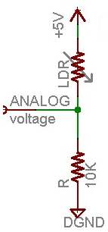 | Si (Led est éteinte) et (Eclairement<20 lux) alors (allumer la Led)  Si (Led est allumée) et (Eclairement>50 lux) alors (éteindre la Led) | 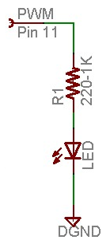

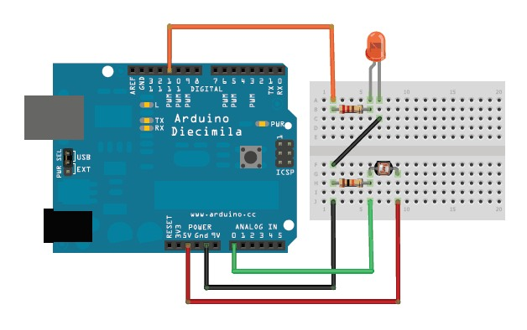
Doc. 4 : Schéma du circuit

Doc. 5 : Instructions de commandes
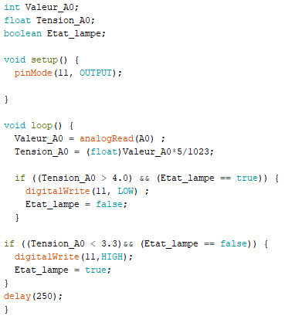

CONSIGNES DONNÉES À L’ÉLÈVE

Réaliser les branchements du document 4 sans alimenter le microcontrôleur

APPEL N°1 | Appeler le professeur pour lui présenter le circuit électrique ou en cas de difficulté.

- Ouvrir le logiciel Arduino

- Copier les instructions de commande du document 5.
- Vérifier votre programme
- Alimenter la carte Arduino via le câble USB

APPEL N°1 | Appeler le professeur pour lui présenter le programme et le branchement.
- Téléverser le programme dans la carte Arduino

Le restaurateur qui vous sollicite pour l’installation du dispositif souhaiterait un compte-rendu détaillé du fonctionnement et des réglages de l’allumage automatique afin de pouvoir s’auto-dépanner par la suite en cas d’incident.
Afin de vous guider dans la rédaction de ce compte-rendu, voici quelques questions dont les réponses seront utiles.

- Observer le circuit lorsque vous approchez votre main de la photorésistance.
A l’aide des TP précédents, discuter des seuils de détection indiqués dans le programme, comment ont-ils été établis et pourquoi ?
Modifier les lignes de programme afin d’adapter le seuil de détection de la « nuit » et du « jour » ainsi que le délai d’attente entre la détection (photorésistance) et l’allumage du réverbère (LED).

- Faire le schéma du circuit en utilisant les symboles des différents éléments constituant ce circuit, indiquer le sens de l’intensité du courant électrique ainsi que les tensions associées au circuit.

- Appliquez la loi des nœuds (pour les intensités des courants électriques, ou loi d’additivité des intensités) et la loi des mailles (tensions électriques) à ce circuit et donner, dans le cas où la LED est éteinte, juste avant le seuil d’éclairement, les valeurs de courant et de tension électriques dans ce circuit.

REPÈRES ÉVENTUELS POUR L’ÉVALUATION

Eléments de correction :
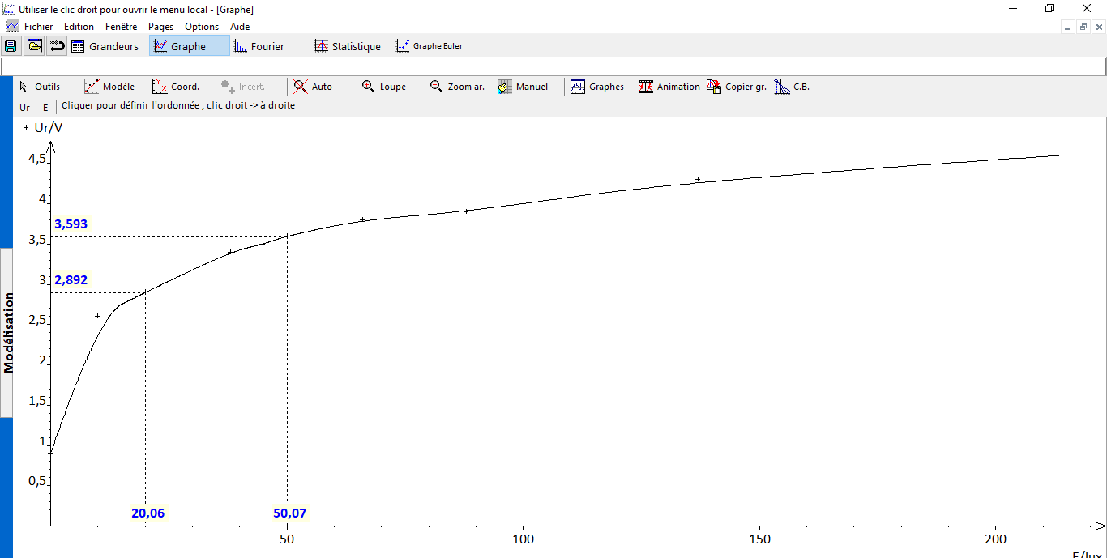

En utilisant le réticule sur la courbe U_{R} = f( E ) on trouve les seuils de détection à 20 et 50 lux.

Critères de réussite :

Domaine de Compétences évaluées | Critères de réussite
Analyser/Raisonner (ANA) | - Utiliser la courbe U_{R} = f(E ) pour déterminer les seuils de détection.
Réaliser (REA) | - Réaliser correctement en suivant le schéma les branchements des composants sur la plaque.  - Alimenter avec le câble USB la carte Arduino.  - Savoir recopier le programme de commande.  - Savoir vérifier un programme dans le logiciel.  - Savoir téléverser un programme dans la carte Arduino.
Valider (VAL) | - Trouver les lignes correspondant aux commandes des seuils de détection.
Communiquer (COM) | - Le compte-rendu comporte une introduction, une conclusion et des paragraphes distincts.  - Le compte-rendu ne comporte pas plus de 5 fautes d’orthographe.  - Le vocabulaire scientifique est utilisé à bon escient.

RETOUR ÉVENTUELS D’EXPÉRIENCES

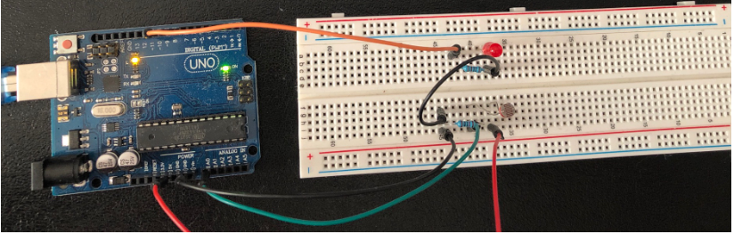

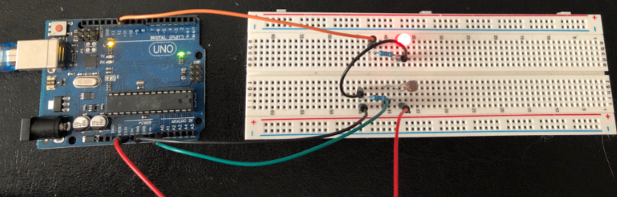

CODE ARDUINO commenté
/*
POUR LES NULS : LE PROGRAMME EXPLIQUE LIGNE PAR LIGNE
Allumage d'une LED pour un faible éclairement d'une photorésistance
*/

int Valeur_A0; //Le mot « Valeur_A0 » est associé à un entier
float Tension_A0; //Le mot « Tension_A0 » est associé à un nombre réel
boolean Etat_lampe //Le mot « Etat_lampe » est associé à un booleén c’est-à-dire une variable à deux états vrai (TRUE) ou faux (FALSE)

void setup(){ //« void », littéralement « vide », sert à définir une fonction mais ne renvoie aucune valeur et setup ne s’exécute qu’une seule fois, sert à déclarer les entrées et les sorties
pinMode(11,OUTPUT) ;// définit le mode de la broche: ici on demande que la broche n°11 soit une sortie
}

void loop(){ // loop = exécute une boucle parce qu’on va demander au programme d’être en permanence « en alerte » pour pouvoir allumer ou éteindre le réverbère si la luminosité change. Une nouvelle mesure sera faite toutes les 250 ms. C’est ce qu’on décide à la fin en écrivant « delay(250) »

Valeur_A0=analogRead(A0); // demande de lire la valeur de la tension sur la borne analogique A0: on récupère ici une tension en Volt qui va être convertie en une valeur comprise entre entre 0 et 1023 (soit 2^10 valeurs en tout car codé sur 10 bits, donc 1024 valeurs, de 0 à 1023)

Tension_A0=(float)Valeur_A0*5/1023; //on calcule la valeur de la tension en Volt. La valeur max 1023 correspond à 5V.

if ((Tension_A0>4.0)&&(Etat_lampe==true)) {
digitalWrite(11,LOW); // littéralement « écriture digitale » , instruction qui permet de définir 1 état: soit LOW, correspondant à 0V, soit HIGH, correspondant à 5V. Ici on demande : si la tension est supérieure à 4V (donc si il fait jour) et si le réverbère est allumé , la broche numérique n°11 doit être placée dans l’état « BAS», c’est à dire 0V. Donc la led (= le réverbère) s’éteindra.
Etat_lampe = false ; // permet d’indiquer que la led est éteinte et de pouvoir le tester par la suite
}

if ((Tension_A0<3,3)&&(Etat_lampe==false)) {
digitalWrite(11,HIGH); // Cette fois-ci, si la tension est inférieure à 3,3V (donc si il fait nuit) et si le réverbère est éteint , la broche numérique n°11 doit être placée dans l’état « HAUT», c’est à dire 5V. Donc la led (= le réverbère) s’allumeraa.
Etat_lampe = true ; //permet d’indiquer que la led est allumée et de pouvoir le tester par la suite
}

delay(250); // laisser un « délai » de 250 ms puis refaire une mesure et exécuter de nouveau le programme: tout recommence depuis « Void loop »

}

